1. <http://ultimate.cheerue.com/#/layout/discoveryLayout/discovery/info>

没有小图标，不确定是没加还是隐藏了

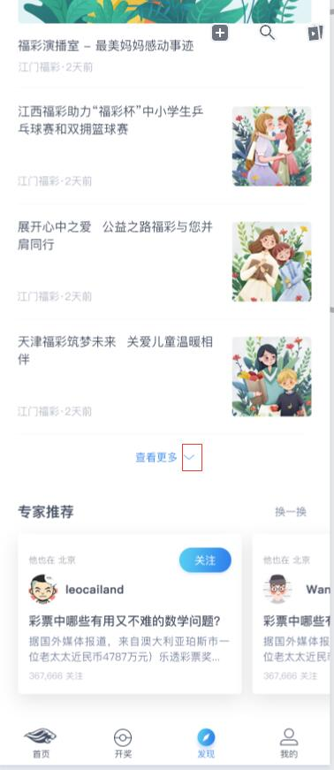 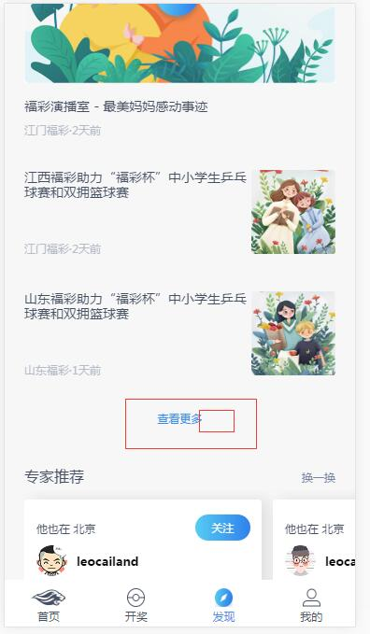

1. <http://ultimate.cheerue.com/#/layout/discoveryLayout/discovery/broadcast>

没有图，不知道算不算问题

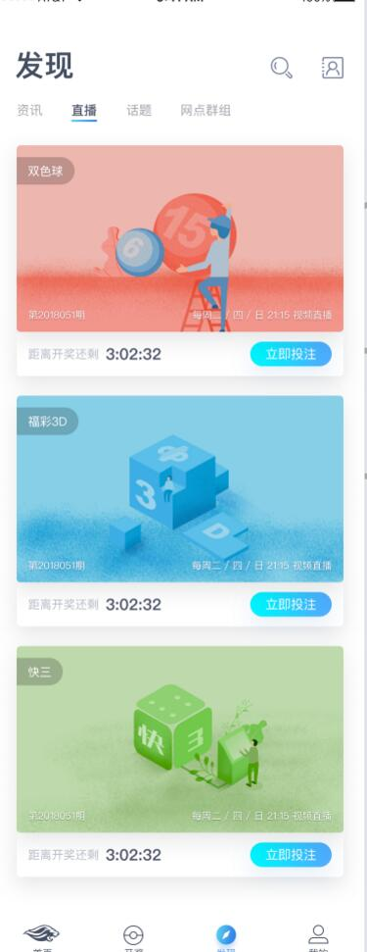 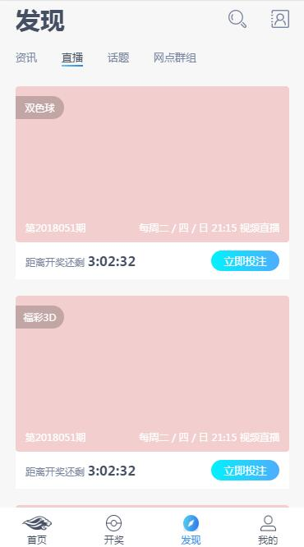

1. <http://ultimate.cheerue.com/#/layout/discoveryLayout/discovery/topic>

图标呢，路径不对吧

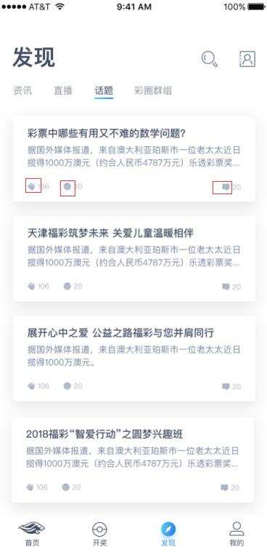 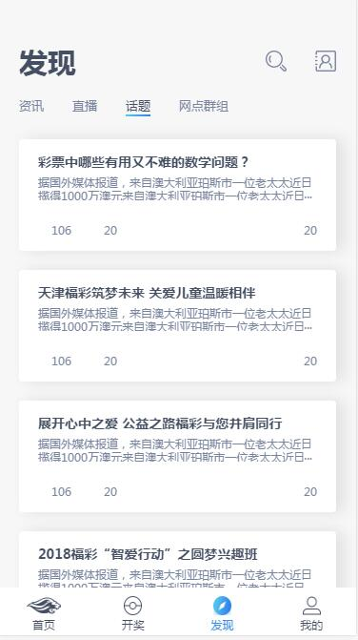

1. <http://ultimate.cheerue.com/#/layout/index>

红框这块儿目前不能点击，昨天说可以点击的

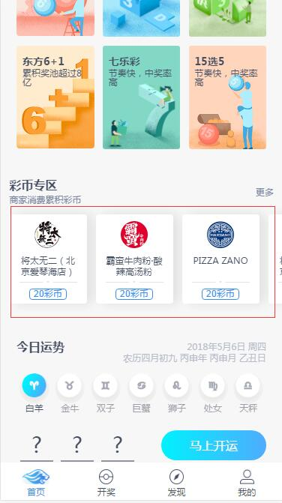

1. 开奖不能点击

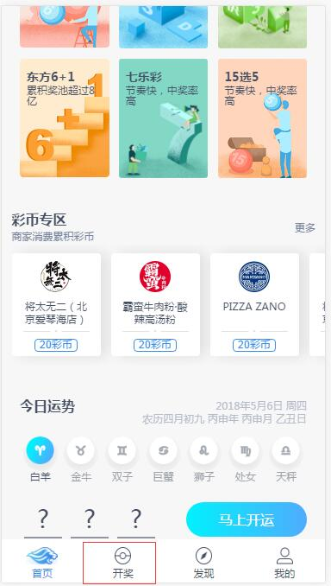

1. <http://ultimate.cheerue.com/#/news>

好像右边没内容,图片下面的内容吧

 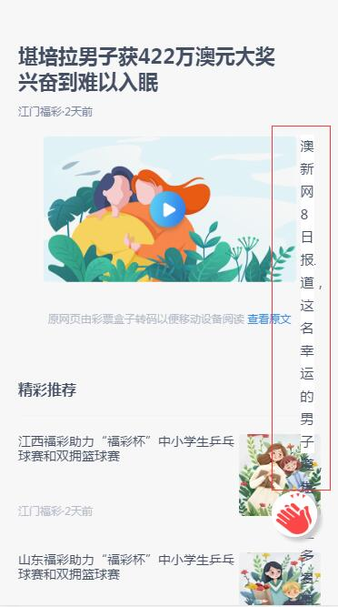

1. <http://ultimate.cheerue.com/#/layout/discoveryLayout/discovery/info>

红框里说是可以点击的

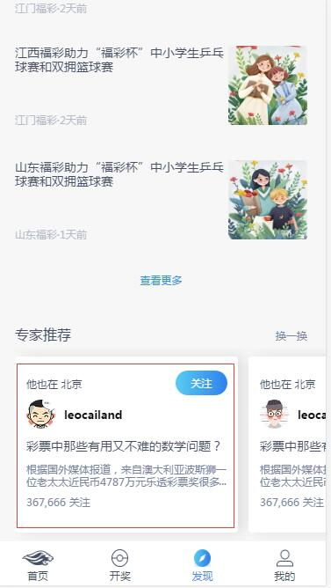

1. <http://ultimate.cheerue.com/#/selectAdministrator>

样式差的有点远

